Приложение

к постановлению Администрации городского округа Мытищи

от 27.10.2023 № 5627

СХЕМА

взаимного расположения объектов, подлежащих демонтажу  
 и границ земельного участка с кадастровым номером 50:12:0030405:187   
по адресу: Московская область, городской округ Мытищи, с. Марфино,   
1-й Голицинский переулок, вблизи д. 12

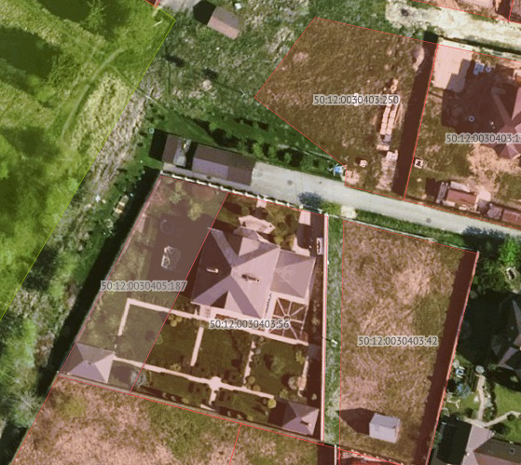

- Схематичное обозначение местоположения строений подлежащих демонтажу